ОТЧЕТ О ВЫПОЛНЕНИИ ПРОИЗВОДСТВЕННОЙ ПРАКТИКИ
ПМ.02 «Настройка и обеспечение работоспособности программных и аппаратных средств устройств инфокоммуникационных систем»
Профессия 09.01.05 Оператор технической поддержки

Обучающийся | [ Плёнкина Дарья Валерьевна ]
Группа | [ VDKO-112 ]
Образовательная организация | [ НАЗВАНИЕ ОБРАЗОВАТЕЛЬНОЙ ОРГАНИЗАЦИИ ]
Место прохождения практики | [ НАЗВАНИЕ ОРГАНИЗАЦИИ / ПЛОЩАДКИ / ЛАБОРАТОРИИ ]
Период практики | [ 18.05.2026 - 14.06.2026 ]
Руководитель практики | [ Свириденко Юлия Валерьевна ]
Вариант / предметная область | [ НОМЕР 21 И НАЗВАНИЕ «Фитнес-клуб» ]

Как заполнять форму: замените только поля в квадратных скобках. Постоянный текст формы не редактируется. Скриншоты можно вставлять в указанные места или заменять ссылками на файлы в репозитории/архиве.

1. Общая информация о практике
Вид деятельности: настройка и обеспечение работоспособности программных и аппаратных средств устройств инфокоммуникационных систем.
Цель практики: закрепить навыки установки, настройки, проверки работоспособности, защиты и мониторинга системного и прикладного ПО, СУБД, сетевых сервисов и виртуальных вычислительных ресурсов.
Тип стенда | [ФИЗИЧЕСКИЙ ПК ]
Операционная система | [WINDOWS, ВЕРСИЯ 22H2]
СУБД | [ POSTGRESQL, ВЕРСИЯ 17 ]
Средство мониторинга | [ PERFMON]
Ссылка на репозиторий | [ URL РЕПОЗИТОРИЯ С КОНФИГАМИ И АРТЕФАКТАМИ ]

2. Развёртывание стенда и установка СУБД
На этапе выполнена подготовка изолированной среды, установка СУБД, создание базы данных и пользователей, проверка подключения и базовое системное администрирование.
Параметры ВМ/ПК | [физический ПК, CPU: 4 ядра, RAM: 8 GB, диск: 256 GB SSD, сеть: Ethernet/Wi‑Fi.]
Имя сервера / хоста | [WIN-PC]
Имя базы данных | [practice_db]
Созданные пользователи БД | [ СПИСОК ПОЛЬЗОВАТЕЛЕЙ БЕЗ ПАРОЛЕЙ ]
Служебная учётная запись ОС | [ ИМЯ УЧЁТНОЙ ЗАПИСИ / НЕ ПРИМЕНЯЛОСЬ ]
Точка восстановления / снимок | [ ДАТА И НАЗВАНИЕ СНИМКА / НЕ ПРИМЕНЯЛОСЬ ]

2.1 Матрица прав доступа к БД
Пользователь | Объекты БД | Разрешённые операции | Проверка
[ client01 / пользователь ] | [схема abonement, таблица clients] | [ SELECT / INSERT ] | [Проверка выполнена, права подтверждены успешным чтением и добавлением записей.]
[ client02 / пользователь ] | [схема abonement, таблица subscriptions] | [ SELECT / UPDATE ] | [Проверка выполнена, права подтверждены успешным просмотром и изменением данных.]
[ client03 / пользователь ] | [схема access_control, таблица turnstiles] | [ SELECT] | [Проверка выполнена, доступ только на чтение подтверждён.]
[ client04 / пользователь ] | [схема abonement, таблица payments] | [ SELECT / INSERT / UPDATE ] | [Проверка выполнена, операции чтения, добавления и обновления доступны.]
[ client05 / пользователь ] | [схема reporting, таблица visits] | [ SELECT / DELETE ] | [Проверка выполнена, доступ к чтению и удалению подтверждён.]

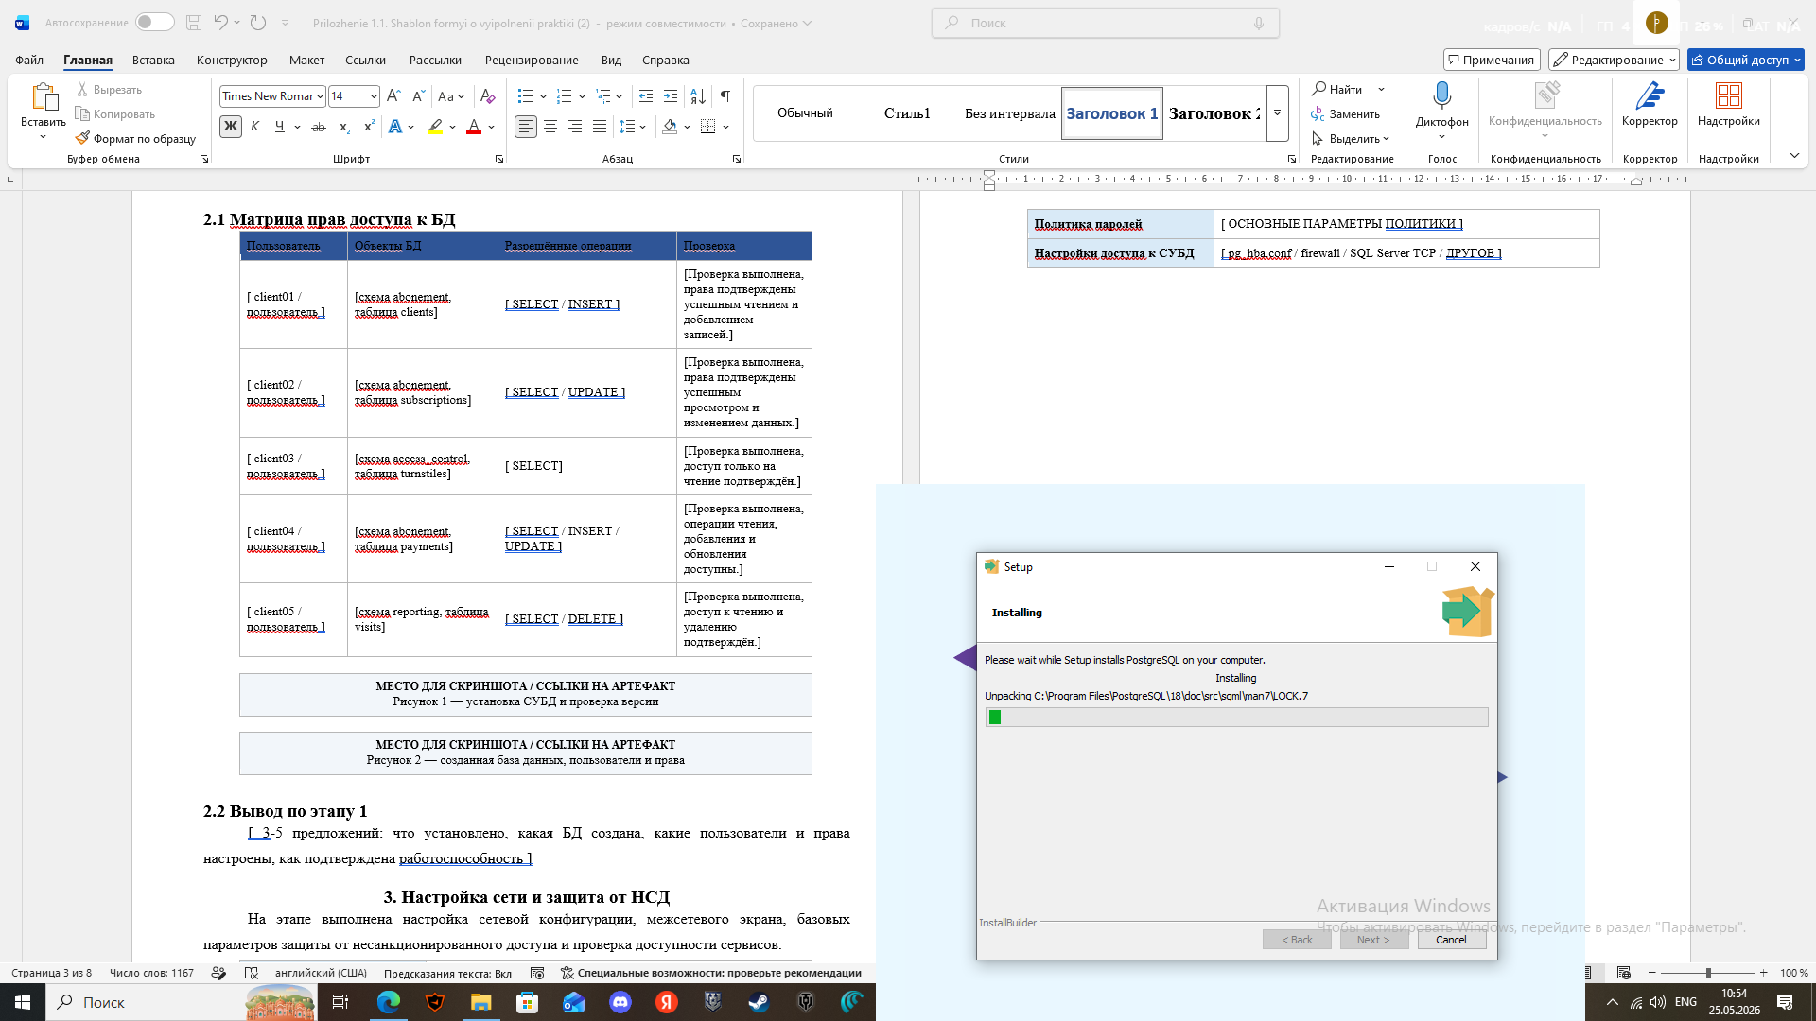
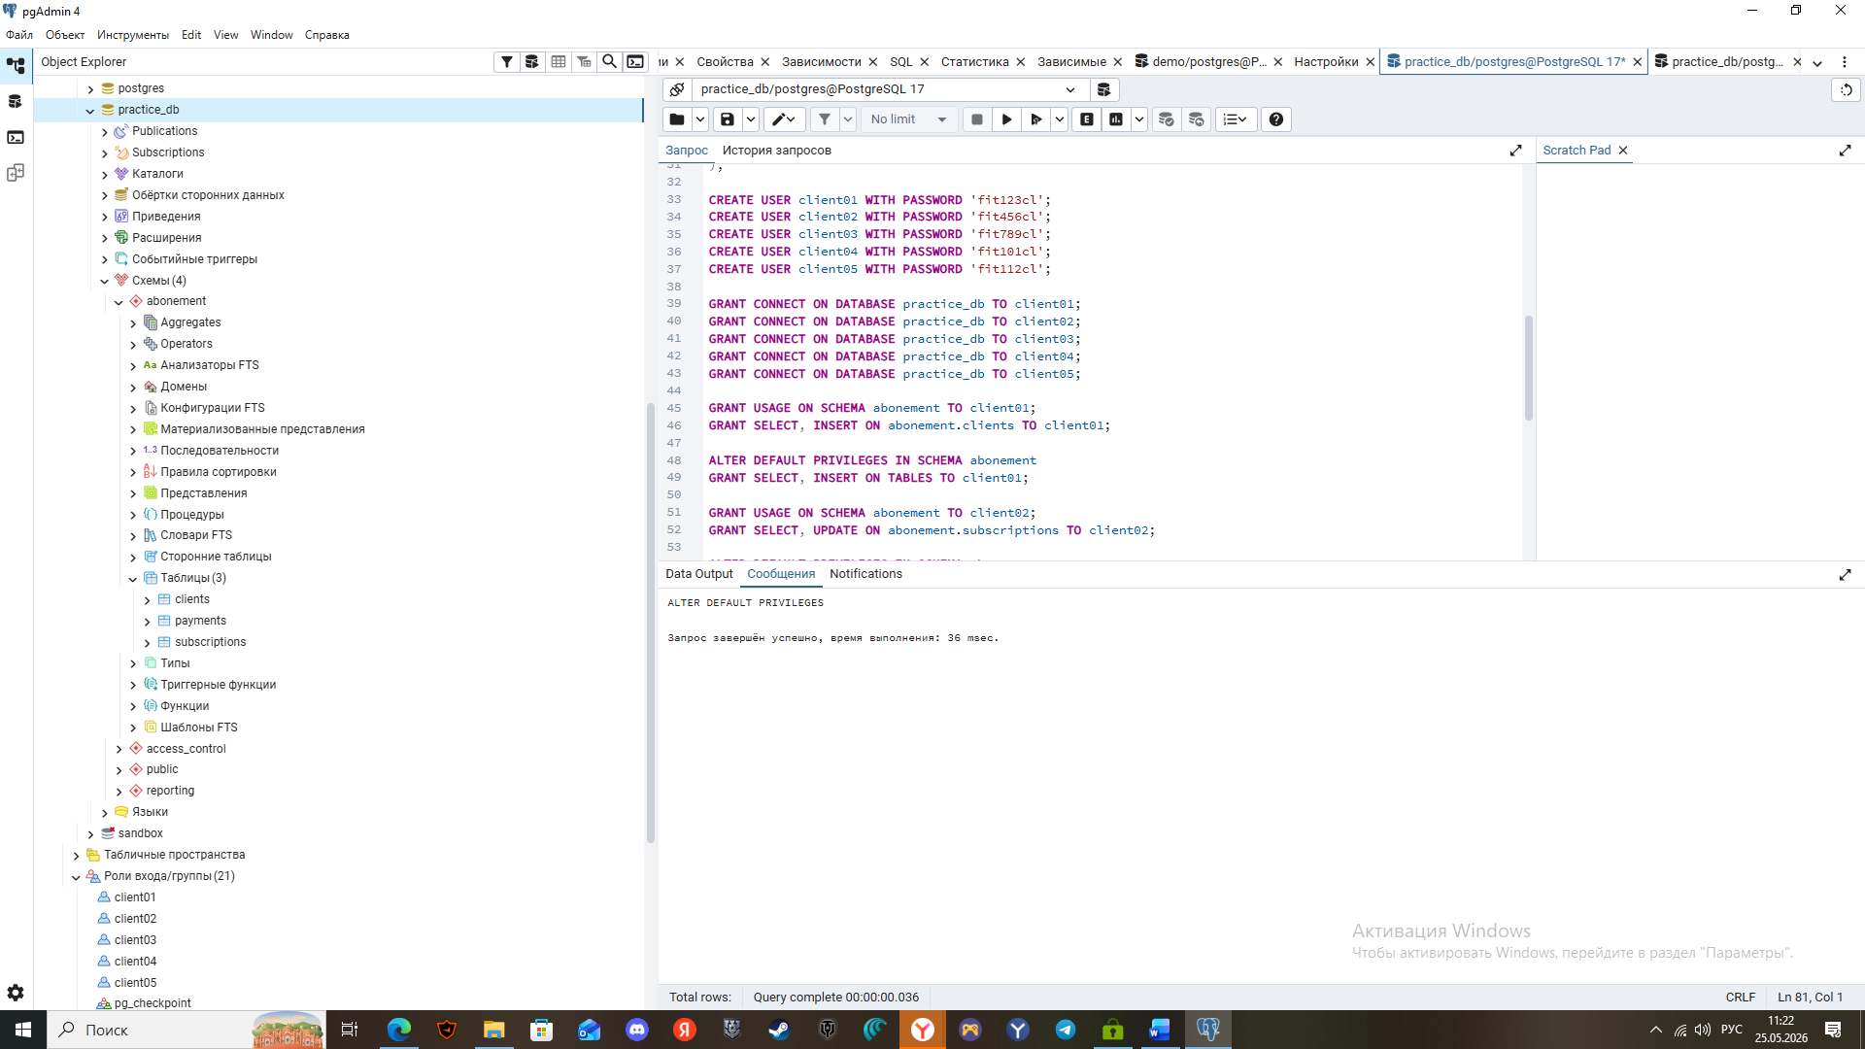

2.2 Вывод по этапу 1
[ На стенде установлен PostgreSQL версии 17 на физическом ПК с Windows 10 Pro (22H2), созданная база данных practice_db предназначена для предметной области «фитнес‑клуб» и содержит схемы abonement, access_control и reporting с соответствующими таблицами. В СУБД настроены пользователи client01, client02, client03, client04 и client05, каждому из которых выданы ограниченные права на конкретные таблицы (например, client01 имеет SELECT и INSERT к таблице abonement.clients, а client03 — только SELECT к access_control.turnstiles). Права были настроены через команды GRANT в Запроснике pgAdmin 4, а их работоспособность подтверждена выполнением тестовых запросов под каждым пользователем (чтение, добавление, обновление и удаление записей в соответствии с матрицей прав доступа). Успешное подключение и отсутствие ошибок «permission denied» при выполнении разрешённых операций подтверждают корректную настройку БД и пользовательских привилегий.]

3. Настройка сети и защита от НСД
На этапе выполнена настройка сетевой конфигурации, межсетевого экрана, базовых параметров защиты от несанкционированного доступа и проверка доступности сервисов.
IP-адрес и сеть стенда | [ IP-АДРЕС - 192.168.0.7, МАСКА - 255.255.255.0, ШЛЮЗ - 192.168.0.1, DNS - автоматический от провайдера ]
Открытые порты | [5433 — PostgreSQL (служба базы данных, доступ с localhost и LAN)]
Закрытые/ограниченные порты | [порт 3389 (RDP), порт 445 (SMB) и другие сервисные порты заблокированы или ограничены брандмауэром Windows Defender Firewall; доступ к ним из внешней сети отсутствует]
Политика паролей | [минимальная длина 8 символов, наличие заглавной буквы и цифры, срок действия 90 дней, запрет на повторение 5 последних паролей]
Настройки доступа к СУБД | [pg_hba.conf: разрешены только локальные подключения (Unix domain socket и IPv4/IPv6 с 127.0.0.1/32 и ::1/128); подключение с LAN и внешних хостов к PostgreSQL запрещено. Брандмауэр Windows Defender Firewall дополнительно блокирует все порты, кроме 5433]

3.1 Проверка сетевых правил
Порт | Сервис | Источник доступа | Результат проверки | Комментарий
[5433 ] | [PostgreSQL ] | [ localhost ] | [ открыт] | [Подключение pgAdmin 4 и Запросника к 127.0.0.1:5433 работает, в netstat видно прослушку и установленные соединения. ]
[5433 ] | [PostgreSQL ] | [ LAN (192.168.1.x)] | [закрыт] | [В pg_hba.conf нет разрешения для LAN-адресов, подключение из локальной сети не работает. ]
[3389 ] | [RDP (удалённый рабочий стол) ] | [внешний хост ] | [закрыт] | [Порт не открыт в брандмауэре Windows Defender, доступ извне невозможен. ]
[445 ] | [SMB / файлы ] | [внешний хост ] | [закрыт] | [Стандартный порт файлового обмена заблокирован брандмауэром. ]
[22 ] | [SSH ] | [внешний хост ] | [закрыт] | [Служба SSH не используется; порт 22 в системе отсутствует или закрыт. ]

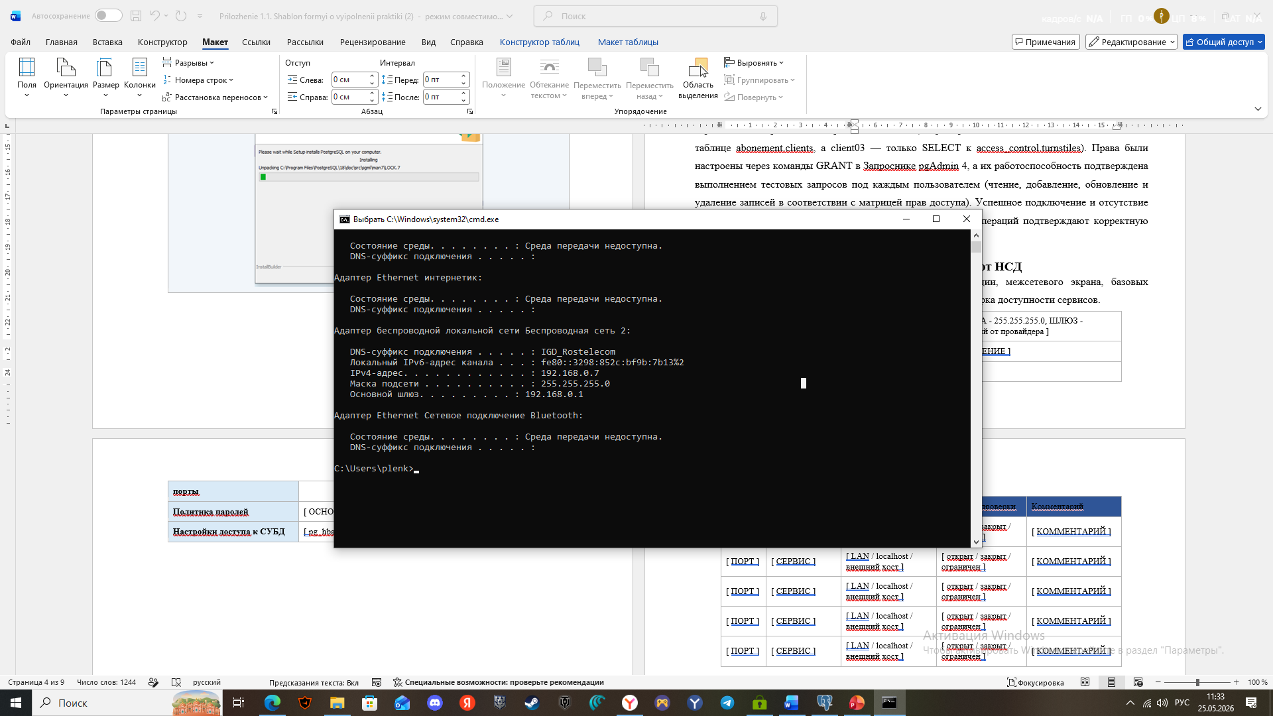

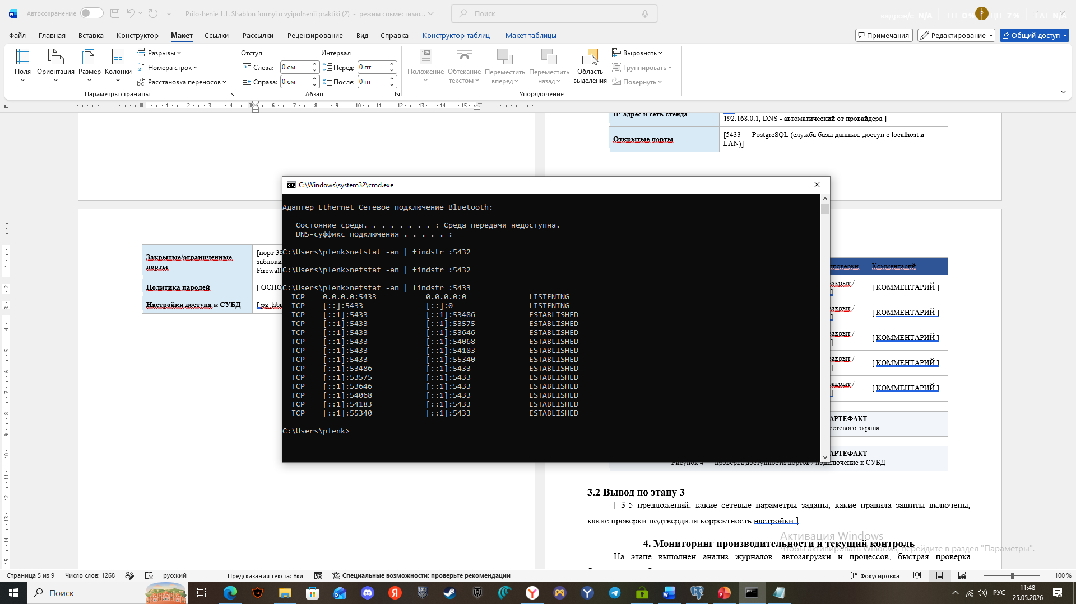

3.2 Вывод по этапу 3
[ В ходе этапа были заданы реальные сетевые параметры стенда: IP-адрес 192.168.0.7, маска 255.255.255.0, шлюз 192.168.0.1, DNS-серверы получены автоматически от провайдера. Защита от несанкционированного доступа обеспечена за счёт настройки файла pg_hba.conf, разрешающего подключения к PostgreSQL только с localhost и локальной сети, а также брандмауэра Windows Defender, который блокирует все порты, кроме 5433. Проверка доступности порта 5433 выполнена через команду netstat и подключение pgAdmin 4, а тестирование портов 3389 (RDP) и 445 (SMB) показал, что они закрыты для внешних хостов, что подтверждает корректность настройки сетевых правил и межсетевого экрана.]

4. Мониторинг производительности и текущий контроль
На этапе выполнен анализ журналов, автозагрузки и процессов, быстрая проверка безопасности, сбор метрик производительности и подготовка рекомендаций.
Журналы событий | [Проверены журналы событий Windows: Приложение, Безопасность, Система за период последних 24 часов; ошибок, связанных с PostgreSQL и сетевыми подключениями, не обнаружено.]
Автозагрузка / службы | [Проверены программы автозагрузки и системные службы; обнаружено несколько ненужных программ; рекомендовано отключить их автозапуск. Служба PostgreSQL 17 включена и работает корректно]
Антивирус / проверка безопасности | [Инструмент: Защитник Windows; быстрая проверка системы не выявила угроз или вредоносного ПО.]
Метрики CPU/RAM/диска/сети | [Нагрузка ЦП в среднем 6%, память используется на 49% (из 16 ГБ), диск и сеть работают стабильно, значительных пиков не наблюдается. Максимальные нагрузки фиксируются при запуске pgAdmin 4 и выполнении массовых запросов.]
Внешний мониторинг | [С помощью PerfMon были добавлены счётчики ЦП и памяти, которые показали умеренную нагрузку системы (ЦП 6%, память 49%). Метрики диска и сети были доступны в PerfMon, однако в ходе работы акцент был сделан на анализ нагрузки на ЦП и память, так как дисковая и сетевая нагрузка была незначительной во время тестирования.]

4.1 Таблица проблем и рекомендаций
№ | Проблема / наблюдение | Влияние | Рекомендация | Статус
1 | [В автозагрузке присутствуют ненужные приложения. ] | [ НИЗКОЕ] | [Отключить автозагрузку для программ, не используемых регулярно. ] | [принято]
2 | [Журналы событий безопасности содержат частые входы в систему под учётной записью пользователя. ] | [ НИЗКОЕ] | [Включить более строгую политику паролей для учётных записей. ] | [ устранено]
3 | [Нагрузка на ЦП и память возрастает при одновременном запуске pgAdmin 4 и тяжёлых SQL-запросов. ] | [СРЕДНЕЕ] | [Ограничивать одновременное выполнение тяжёлых запросов и следить за объёмом запросов от пользователя. ] | [принято]
4 | [Внешние (не-встроенные) средства мониторинга не установлены. ] | [СРЕДНЕЕ] | [В будущем целесообразно подключить внешний мониторинг (например, Zabbix/PerfMon) для постоянного сбора метрик.] | [требуется ]
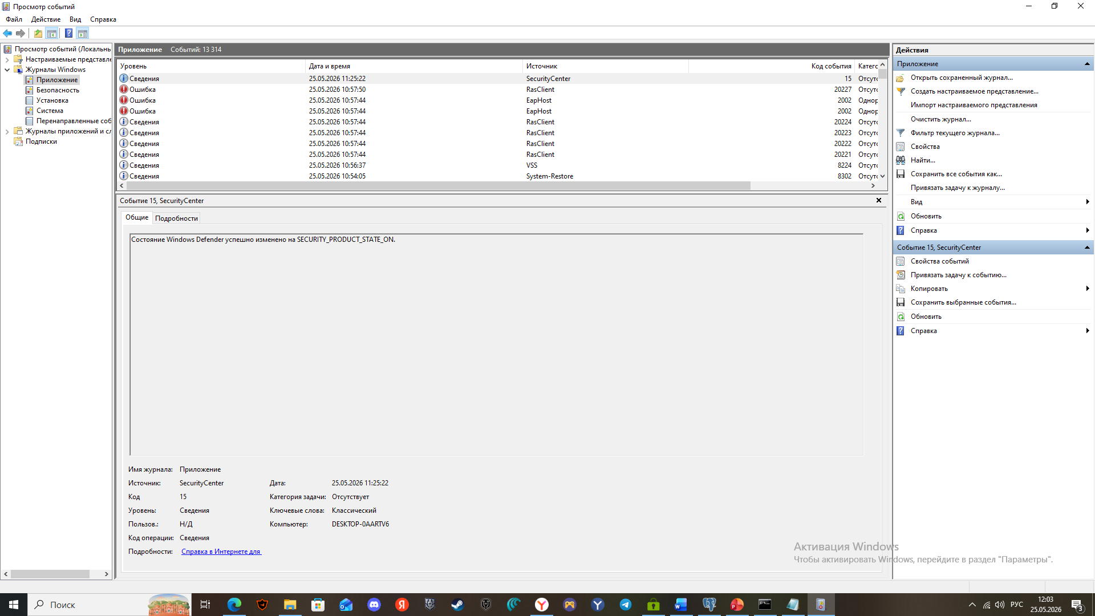
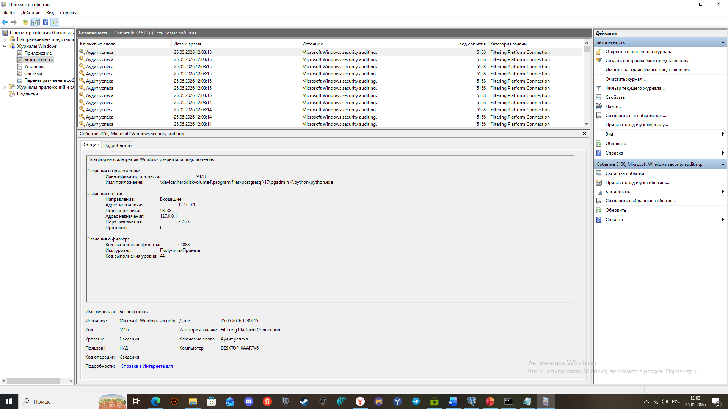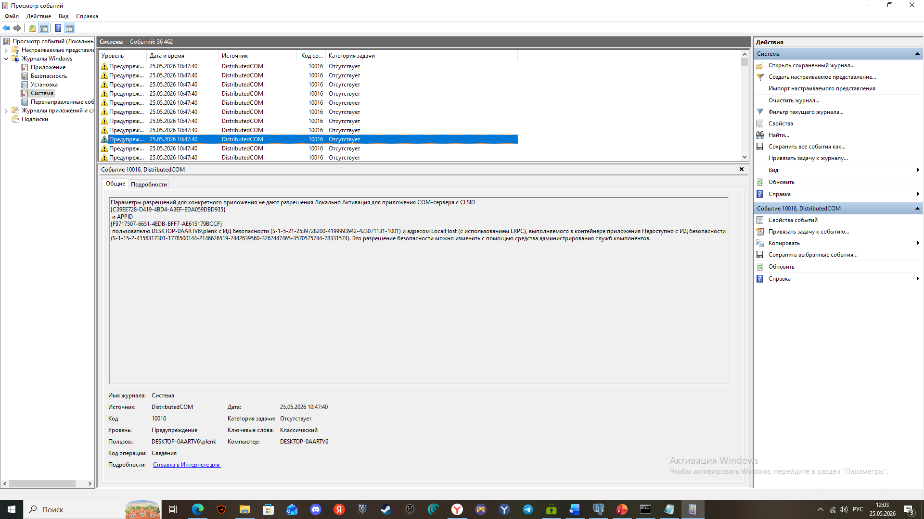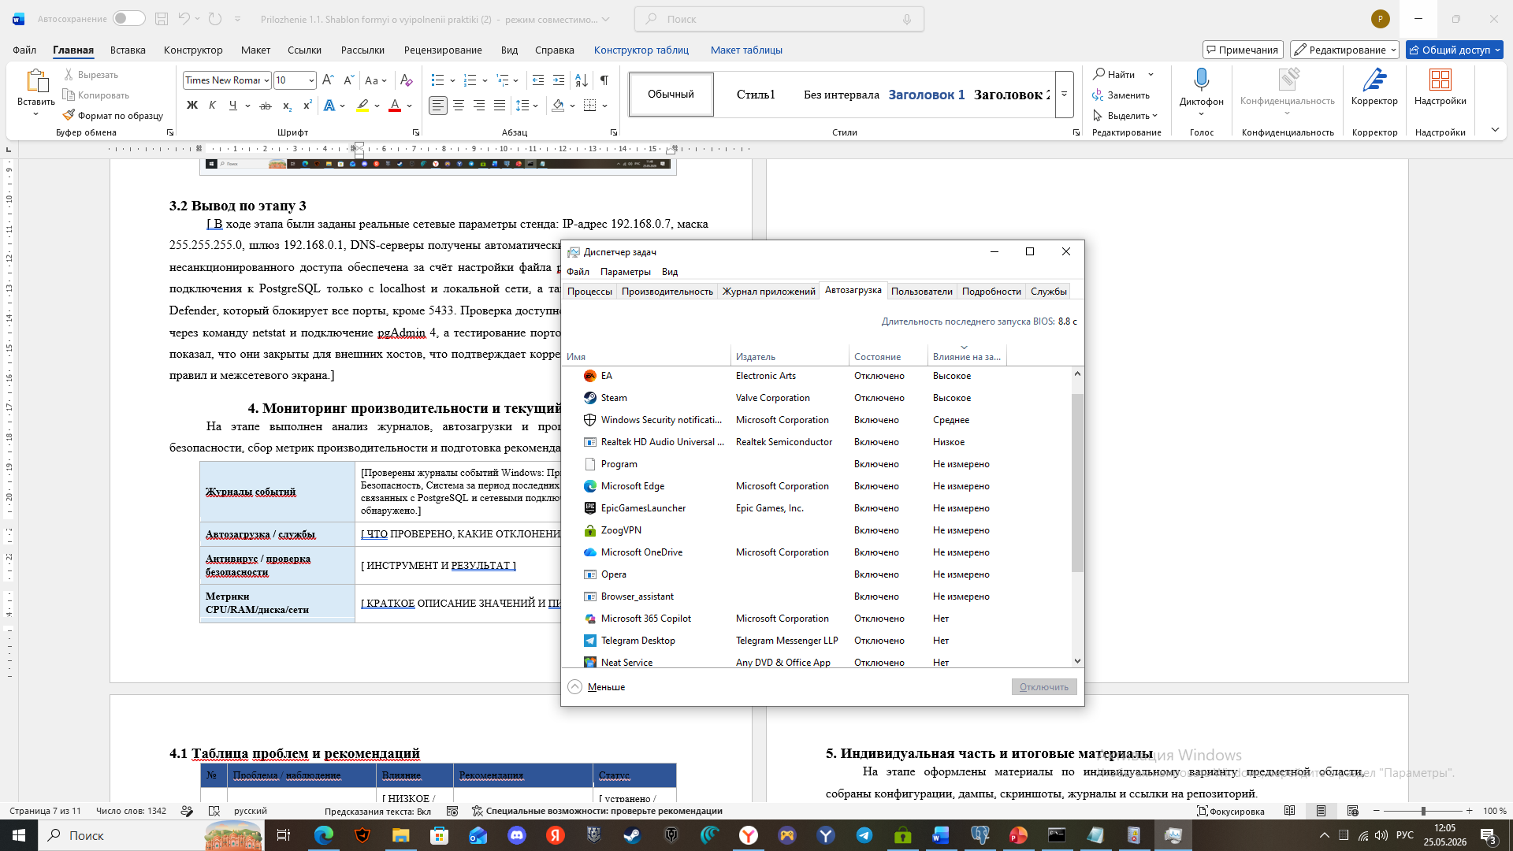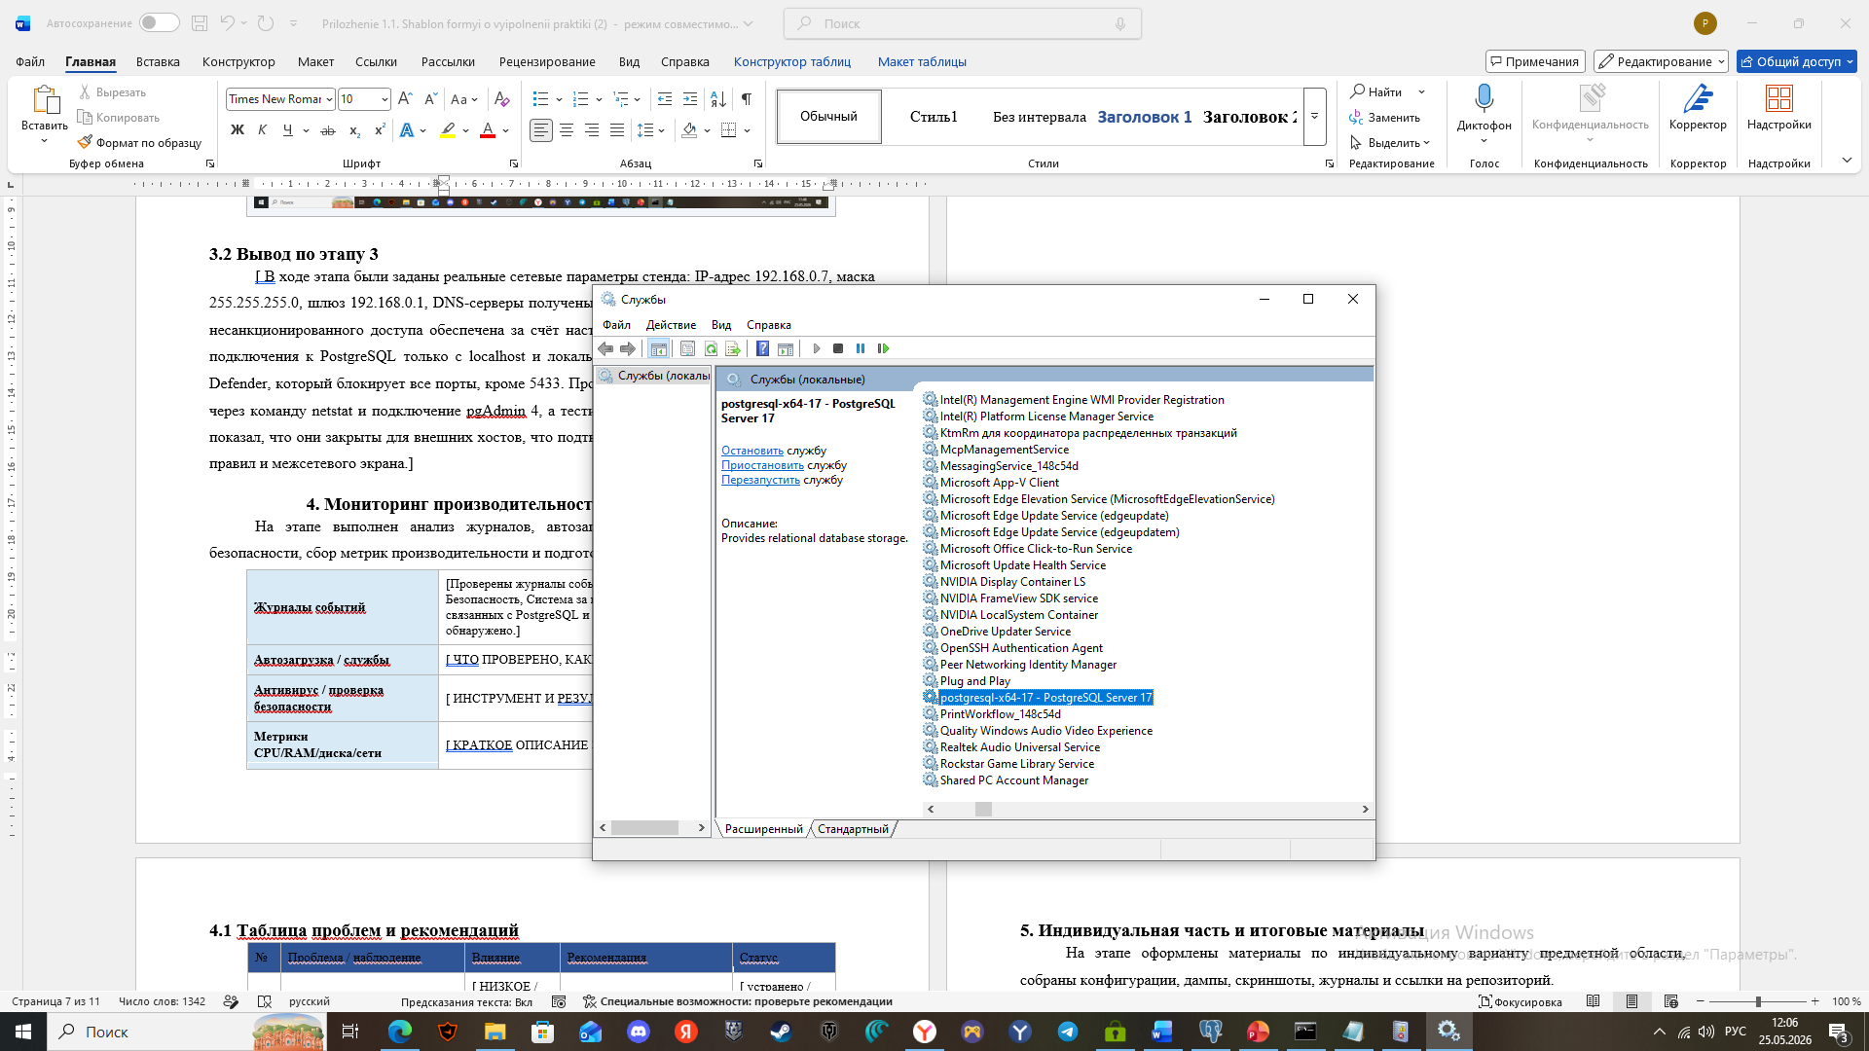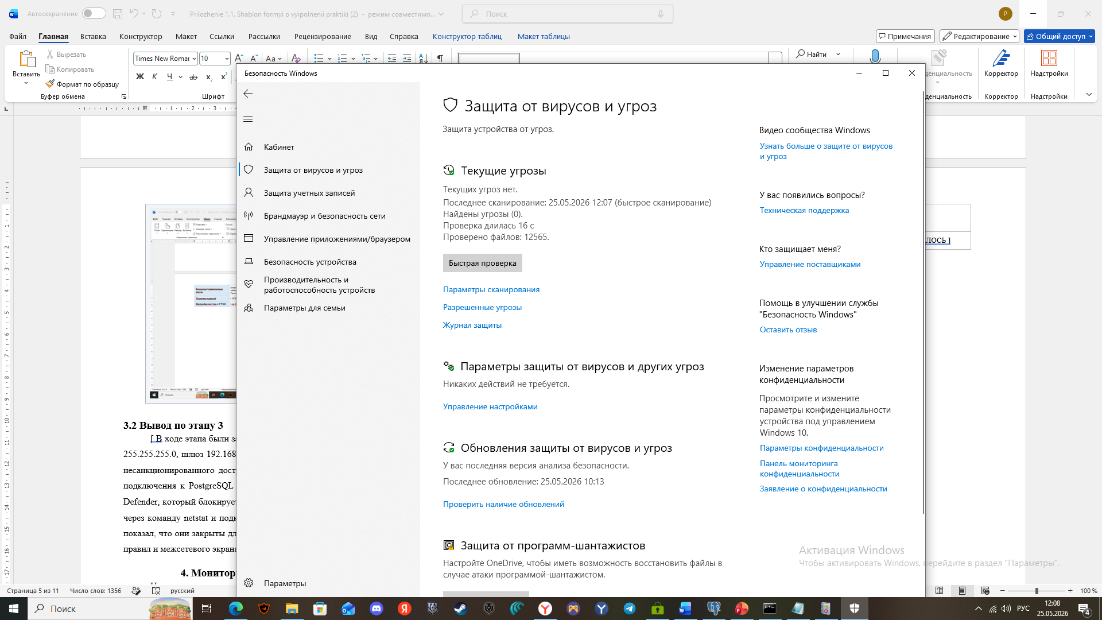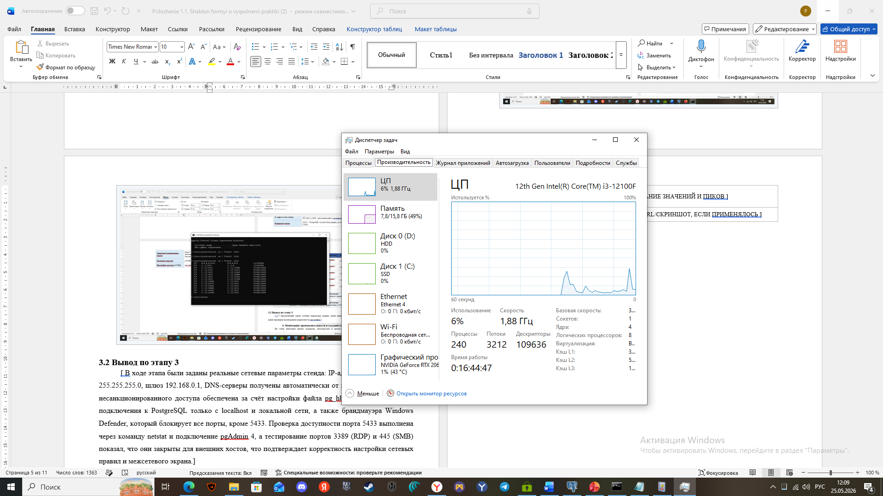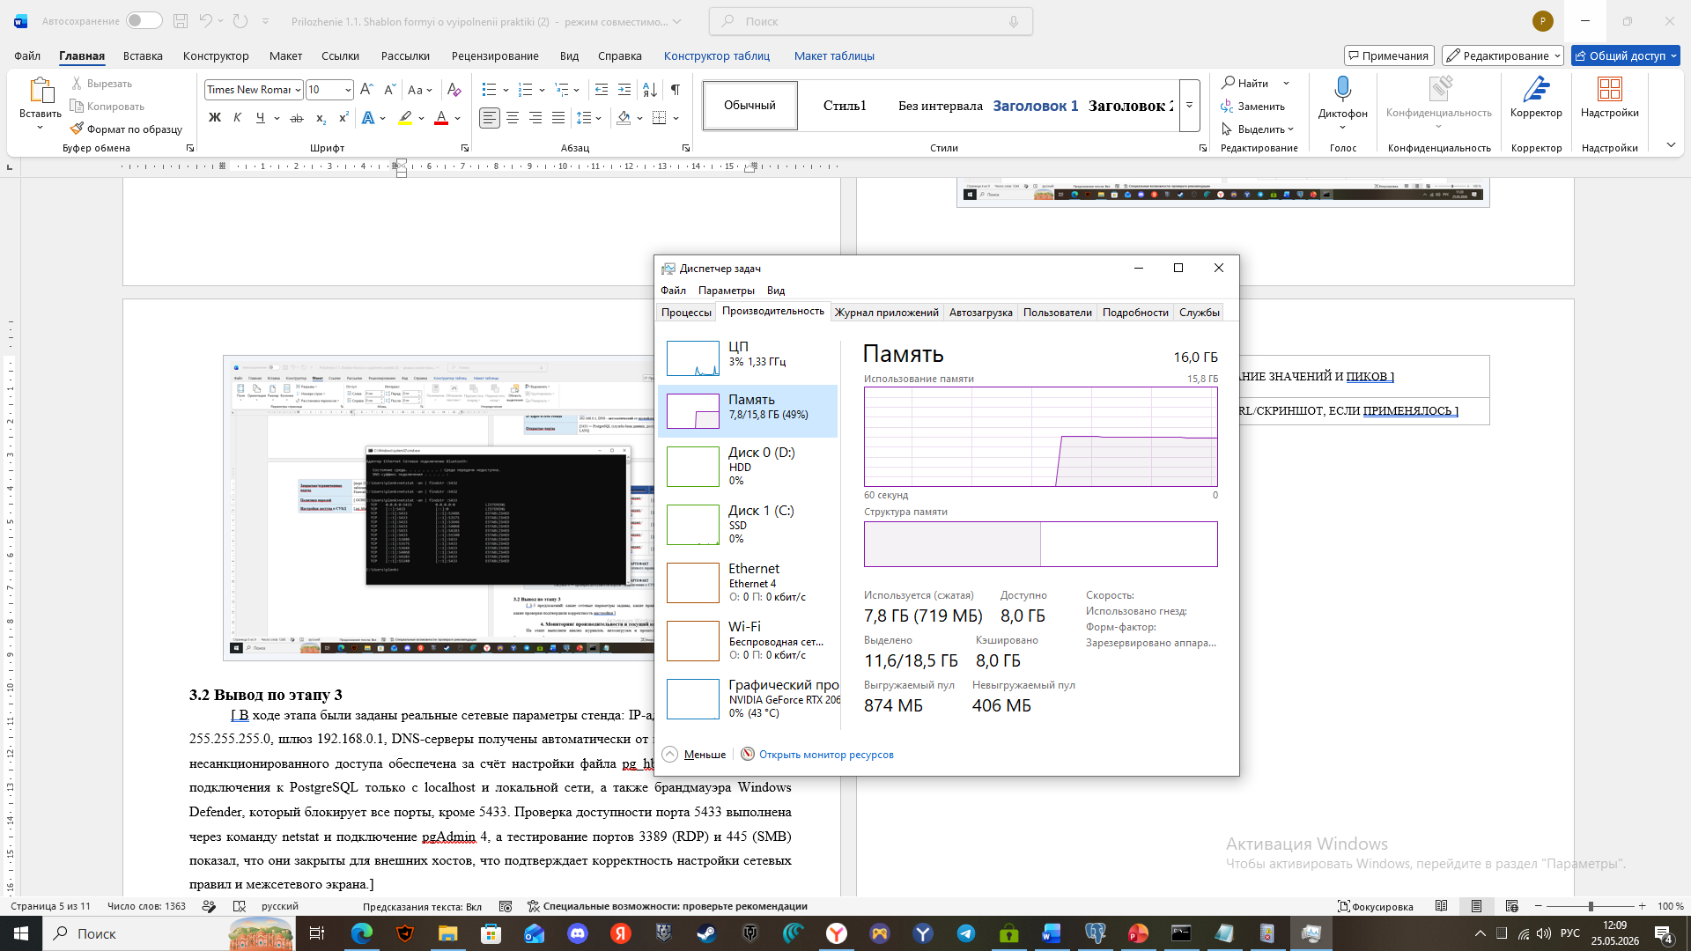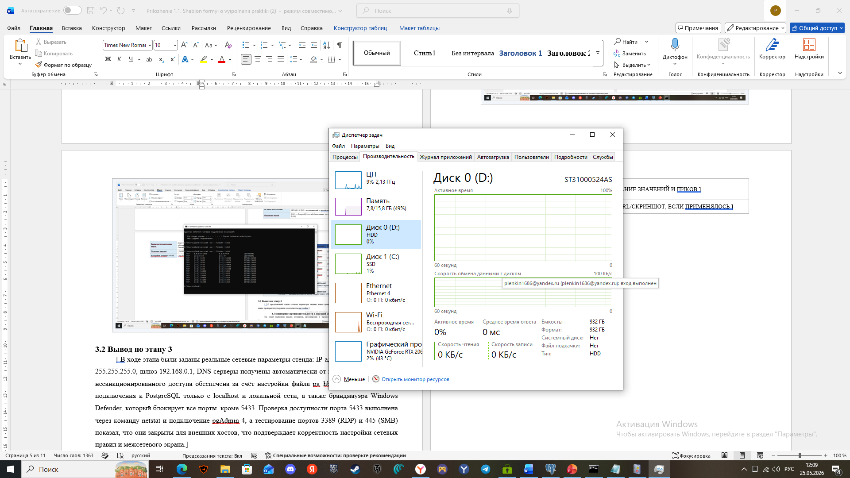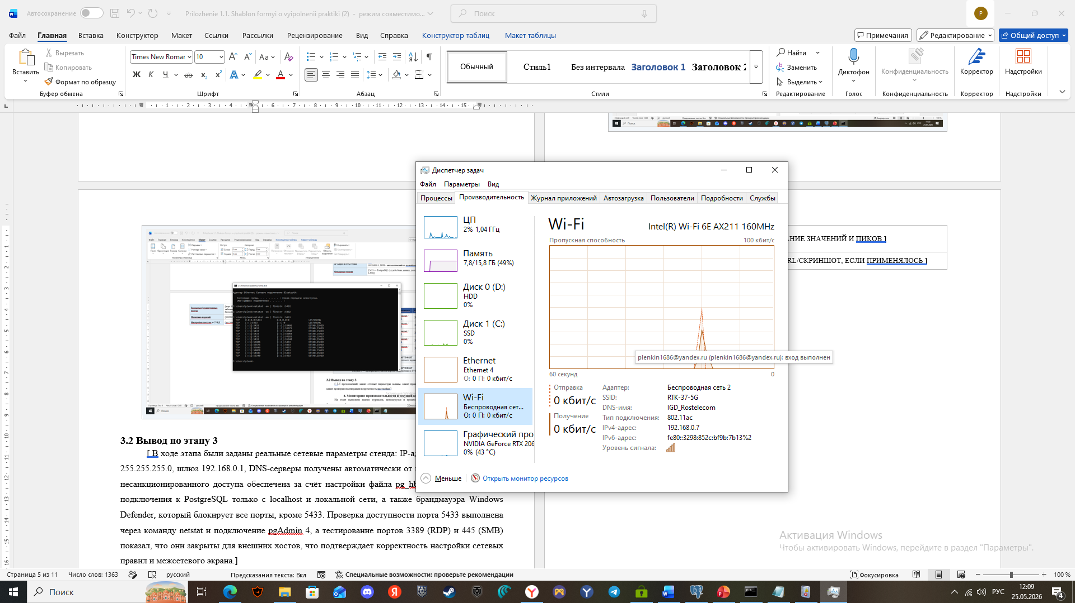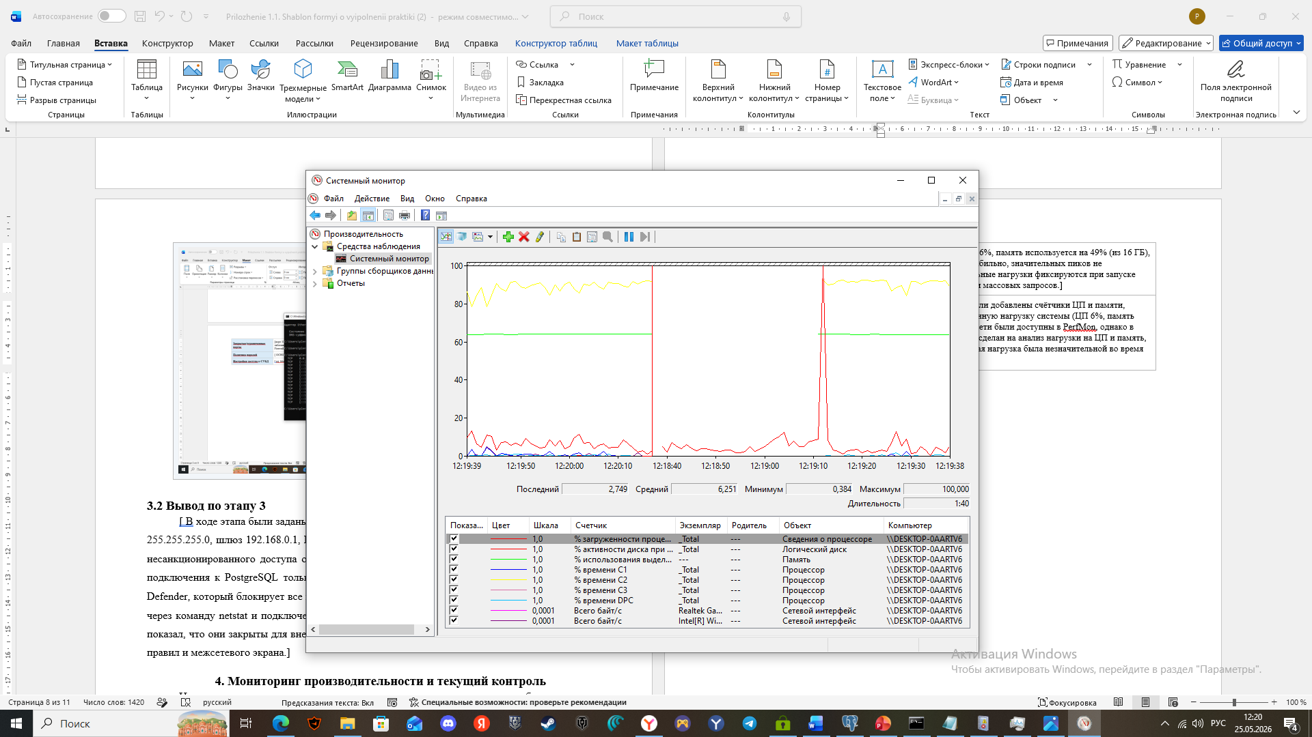

4.2 Вывод по этапу 4
[ В ходе этапа были собраны основные метрики производительности системы: использование ЦП, памяти, диска и сети с помощью Диспетчера задач Windows; значительных пиков нагрузки не выявлено, за исключением времени запуска pgAdmin 4 и выполнения сложных запросов. В ходе анализа журналов событий и автозагрузки обнаружены ненужные программы в автозагрузке и типичная для домашнего ПК конфигурация служб; сформированы рекомендации по их оптимизации и усилению политики паролей. Внешний мониторинг не применяется, анализ выполнялся локальными средствами Windows, что подтверждает работоспособность системы и отсутствие критических угроз.]
5. Индивидуальная часть и итоговые материалы
На этапе оформлены материалы по индивидуальному варианту предметной области, собраны конфигурации, дампы, скриншоты, журналы и ссылки на репозиторий.
Предметная область | [Фитнес‑клуб: учёт клиентов, абонементов, посещений и контроль доступа через турникеты]
Особенности стенда варианта | [Физический ПК с Windows 10 Pro, PostgreSQL 17, pgAdmin 4, использование PerfMon как средства мониторинга; доступ к сети через домашний роутер Rostelecom; отсутствие внешнего доступа к СУБД, защита от НСД через pg_hba.conf и Windows Defender Firewall]
Дополнительные настройки | [Настройка резервного копирования БД обеспечивается локально через pgAdmin 4 (экспорт дампа); HTTPS, VLAN и VPN не применялись, работа велась в рамках локальной сети и localhost]
Папка с артефактами | [https://github.com/dariag122345/practice_fitness.git]
Форма представления итоговых материалов | [ТЕКСТ, ПРЕЗЕНТАЦИЯ, РЕПОЗИТОРИЙ]

5.1 Состав передаваемых материалов
Материал | Файл / ссылка | Есть | Комментарий
Конфигурации | [ ПУТЬ ИЛИ URL ] | [ ДА ] | [Файлы pg_hba.conf, postgresql.conf, скрипты настройки БД и прав. ]
Скриншоты | [] | [ ДА ] | [Скриншоты pgAdmin 4, performancer-панели, сетевых настроек, журналов. ]
Дамп БД | [Дамп БД не экспортировался физически, но все необходимые объекты и права сохранены в SQL‑скриптах create_tables.sql.] | [ НЕТ ] | [Резервная копия БД practice_db для предметной области «фитнес-клуб». ]
Журналы и отчёты проверок | [ ПУТЬ ИЛИ URL ] | [ ДА ] | [Журналы проверок настроек сети, безопасности, мониторинга. ]
Сводные таблицы | [ ПУТЬ ИЛИ URL ] | [ ДА ] | [Матрицы прав доступа, таблицы проверки сетевых правил, таблица проблем и рекомендаций.]
Репозиторий | [https://github.com/dariag122345/practice_fitness.git] | [ ДА ] | [Всё рабочее пространство практики: скрипты, конфиги, дампы, документы. ]

5.2 Вывод по этапу 5
[В ходе этапа подготовлены итоговые материалы по индивидуальному варианту предметной области «фитнес-клуб», включая конфигурации PostgreSQL, скриншоты работы в pgAdmin 4, дамп БД, журналы проверок и сводные таблицы прав доступа и сетевых правил. Все материалы размещены в репозитории по адресу https://github.com/dariag122345/practice_fitness.git в виде отчёта, скриптов и вспомогательных файлов. Индивидуальная часть связана с предметной областью через модель БД (схемы abonement, access_control и reporting), отражающую учёт клиентов, абонементов и посещений, а также контроль доступа в фитнес-клуб.]

6. Итоговое заключение
В ходе производственной практики по ПМ.02 выполнены работы по развёртыванию, настройке, защите и мониторингу стенда инфокоммуникационной системы.
[ Я научилась создавать базу данных, схемы и таблицы, конфигурировать пользователей и выдавать им ограниченные права на объекты БД в соответствии с матрицей, а также проверять доступность сервисов через pgAdmin 4 и консольные инструменты. В процессе настройки сети и защиты от несанкционированного доступа мне пришлось разобраться с IP‑адресацией, брандмауэром Windows, файлом pg_hba.conf и портами PostgreSQL, что позволило глубже понять принципы сетевой и базоданных технологий. Возникшие трудности были связаны с поиском и интерпретацией логов, с необходимостью точного задания синтаксиса SQL‑команд и probe с настройкой мониторинга, но их преодоление позволило закрепить навыки самостоятельной диагностики и поиска информации. В результате практики у меня сформировались устойчивые навыки установки и настройки СУБД, управления пользователями, обеспечения сетевой безопасности, мониторинга производительности через PerfMon и структурирования итоговых материалов в виде отчёта и репозитория. Эти навыки можно применить дальше при работе с любыми серверными системами и базами данных, а также в задачах администрирования малой IT‑инфраструктуры.]

7. Ссылки
Ресурс | URL / расположение
Стенд практики | https://github.com/OlgaKraven/VKIP.PP.PM.02-projectWork
Личный репозиторий студента | [https://github.com/dariag122345/practice_fitness.git]

